INDICAÇÃO Nº 546/2021

Exmo. Sr. Presidente:
Ementa: Realizar Roçagem na Estrada Governador Mário Covas - Macuco

INDICO a Exma. Sra. Prefeita Municipal, que determine ao departamento competente, que proceda com a roçagem na Estrada Governador Mário Covas - Macuco

A indicação se faz necessária devido o mato estar muito alto por toda a extensão da Estrada, trazendo grandes riscos de aparecimento de animais peçonhentos.

Sabemos que é de direito da população poder contar com uma cidade limpa e organizada.

Anexo, fotos.

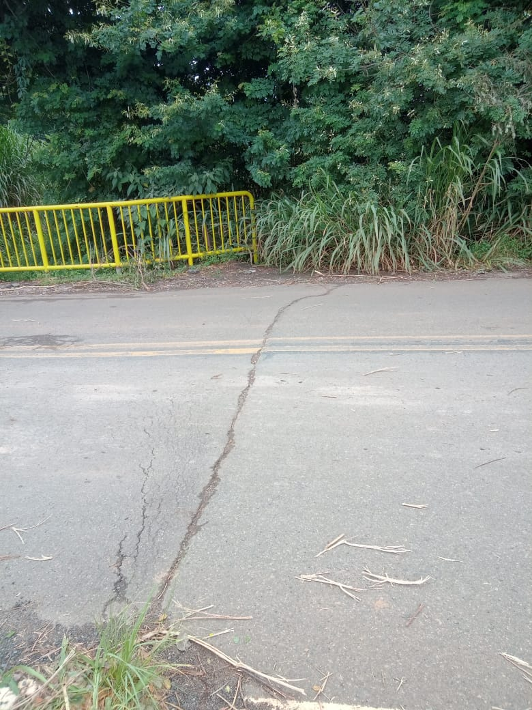

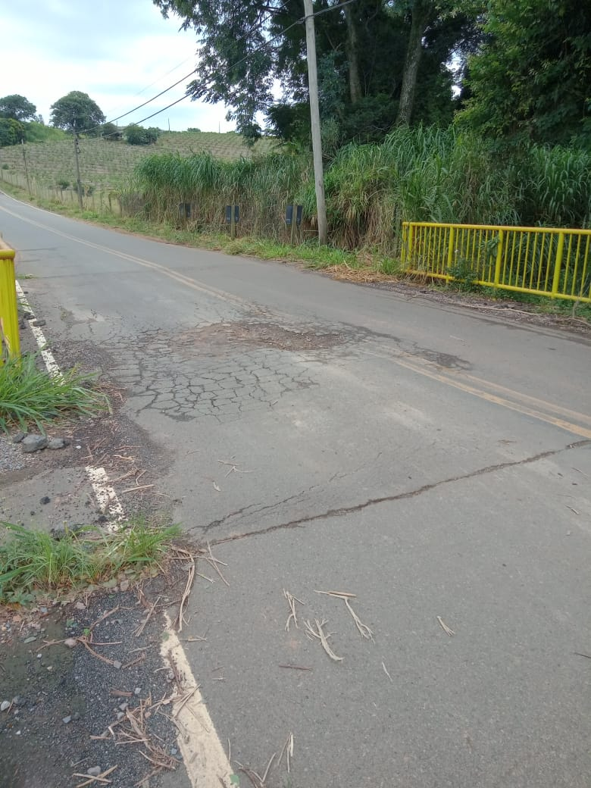

Valinhos 26 de fevereiro de 2021

FÁBIO DAMASCENO
Vereador

